**Вопрос №1.1. Проанализируйте основные особенности реализации и эксплуатации современных информационно-измерительных систем. Раскройте понятие «компьютерный прибор».**

Современные информационно-измерительные системы (ИИС) - это комплексное аппаратно-программное решение, предназначенное для сбора, обработки и передачи данных о физических параметрах объектов и процессов.

ИИС используются в различных отраслях науки и техники, включая метрологию, автоматизацию производства, науку о материалах, медицину и многие другие.

Особенности реализации и эксплуатации современных ИИС:

1. Использование широкого арсенала сенсоров и датчиков, позволяющих выполнять сбор данных для любых физических процессов.
2. Применение современных цифровых технологий обработки данных, таких как микроконтроллеры, цифровые сигнальные процессоры, ПО с элементами ИИ и прочее.
3. Использование сетевых технологий для передачи данных от ИИС на другие устройства, а также для удаленного мониторинга и управления системами.
4. Применение методов машинного обучения и искусственного интеллекта для анализа данных и принятия решений на основе полученных результатов.
5. Возможность интеграции ИИС с другими системами управления и мониторинга, такими как системы управления производством и системы безопасности.

В контексте информационно-измерительных систем **Компьютерный прибор** это аппаратно-программный комплекс представляющий собой ПК, объединённый с информационно-измерительной системой сбора данных, взаимодействие с которой происходит через прикладное специализированное ПО.

**Вопрос №1.2. Сформулируйте основные требования к устройству сбора данных в составе программно-аппаратного комплекса информационно-измерительной системы. Приведите структурную схему устройства сбора данных. Сделайте пояснения.**

Должен быть: модульным (независимость и взаимозаменяемость однотипных частей), иметь возможность функционального расширения путём добавления новых модулей, обладать современными интерфейсами для взаимодействия частей друг с другом и внешними устройствами, структурно должен удовлетворять приведённой ниже схеме:

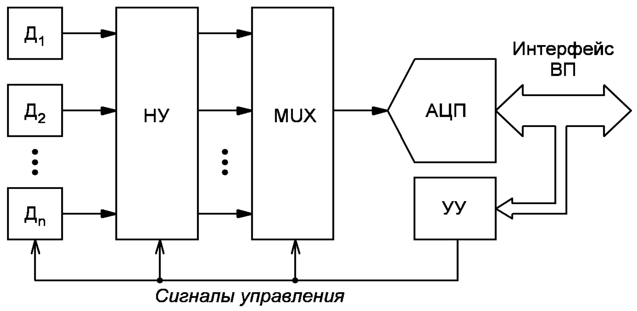

Д – датчик (чувствительный элемент), первичный измерительный преобразователь, непосредственно воспринимающий энергию измеряемой величины;

НУ – многоканальное нормализирующее устройство. Его задача формировать сигналы определенного уровня для согласования сигналов датчиков с последующими устройствами. Как правило, в его состав входят мостовые схемы, измерительные усилители, линеаризаторы, образцовые меры, масштабирующие блоки, фильтры и т. П;

MUX – мультплексор, объединяющий нормализованные сигналы нескольких каналов в один групповой сигнал;

АЦП – преобразователь группового аналогового сигнала в цифровой поток данных;

УУ – устройство управления, в задачи которого входит регулировка работы датчиков и НУ,

а также коммутация портов мультиплексора;

ИВП – физический интерфейс вычислительной платформы для взаимодействия с ПК, обрабатывающим показания (RS-232, USB, Ethernet и др.)

**Вопрос №1.3. Раскройте понятие «измерительный преобразователь». Проанализируйте основные технические характеристики измерительных преобразователей.**

ИП – техническое средство, реализующее измерительное преобразование входного сигнала *x* в выходной сигнал *y*, информативный, параметр которого с заданной точностью функционально связан с информативным параметром входного сигнала.

Основные характеристики ИП:

Номинальная статическая характеристика преобразования: устанавливает зависимость y = f(x) информативного параметра выходного сигнала ИП от информативного параметра входного сигнала, называемую уравнением преобразования;

Коэффициент преобразования: характеризует кратность отношения информационного параметра выходного сигнала к входному. В зависимости от типа ИП может быть линейным или нелинейным;

Чувствительность: отношение приращения величины выходного сигнала Y к приращению величины входного сигнала X;

Диапазон измерений: допустимые границы изменения измеряемого входного сигнала, в пределах которых возможна корректная работа нормализующего устройства;

Быстродействие: параметр датчика, позволяющий оценить, как выходная величина следует во времени за изменениями измеряемой величины;

Погрешность измерения: отклонение результата измерения от истинного значения измеряемой величины. Возникает из-за несовершенств измерительной цепи. Её можно оценить лишь приближенно, поскольку истинное значение измеряемой величины неизвестно.

**Вопрос №1.4. Обоснуйте необходимость выполнения нормализации сигналов с датчиков различных физических величин.**

Нормализация сигналов с датчиков различных физических величин необходима для обеспечения корректной обработки и интерпретации полученных данных. Каждый датчик имеет свою специфику, а следовательно, и свои особенности в передаче данных.

Нормализация позволяет привести данные от разных датчиков к единому формату, что облегчает их сравнение и анализ.

Нормализация позволяет устранить ошибки, вызванные наличием помех в получаемых данных. Она позволяет выделить сигналы от источников, а также увеличить их отношение к шуму, что в свою очередь повышает достоверность получаемых данных.

Основные функции, выполняемые в ходе нормализации:

Усиление: для увеличения разрешения и уменьшения шума;

Изоляция: гальваническая развязка измеряемого сигнала с остальными узлами измерительной системы. Необходима из соображений безопасности и минимизирования влияния на измеряемы сигнал;

Фильтрация: отделение полезного сигнала от шумов и искажений;

Линеаризация: преобразование нелинейного отклика на изменения измеряемой физической величины в линейную зависимость (по сути компрессия динамического диапазона измеряемой величины).

**Вопрос №1.5. Покажите основные особенности подключения и использования датчиков с потенциальным выходом.**

Датчики с потенциальным выходом (источники напряжения/потенциала) имеют выходной сигнал в виде напряжения, амплитуда которого пропорциональна измеряемой физической величине (температуре, давлению и пр). Основные особенности подключения и использования таких датчиков:

Требуют стабильного питания (оно оказывает непосредственное влияние на измеряемую величину);

Сильнее прочих датчиков чувствительны к синфазным помехам из чего следует необходимость экранирования линии, соединяющей датчик с нормализующим устройством;

Как правило требуют заземления и гальванической развязки с остальными узлами измерительной системы (минимизация влияния помех);

Имеют высокое выходное сопротивление и как следствие слабую нагрузочную способность. По этой причине в качестве первого узла нормализующего устройства для таких датчиков используется операционный усилитель, включенный по одной из ниже представленных схем:

|  |  |
| --- | --- |
|  | Без отделения постоянной составляющей  Uвых = Ux(1 + R2/R1) |
|  | С отделением постоянной составляющей  Uвых = Ux(1 + R2/R1) |
|  | Для согласования с низкоомной нагрузкой  Uвых = Ux |

Функционально каждая из представленных схем является частным случаем преобразователя напряжение/напряжение:

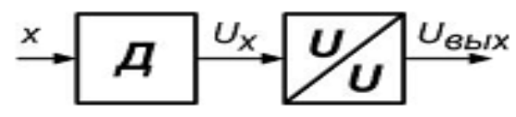

**Вопрос №1.6. Покажите основные особенности подключения и использования датчиков с токовым выходом.**

Датчики с токовым выходом выдают сигнал в виде тока, пропорционального измеряемой физической величине, такой как температура, давление, уровень жидкости и пр.. Основные особенности подключения и использования таких датчиков:

Требуют стабильного питания (оно оказывает непосредственное влияние на измеряемую величину);

Менее прочих датчиков чувствительны помехам из чего следует возможность использования длинной лини, соединяющей датчик с нормализующим устройством. Показатели помехоустойчивости на порядок выше чем у датчиков с потенциальным выводом;

Сигнальная линия для датчиков не имеющих нулевой точки (стандартная токовая петля 4...20 мА) может быть одновременно использована для снятия показаний и питания датчика;

Имеют низкое выходное сопротивление и как следствие высокую нагрузочную способность. По этой причине в качестве первого узла нормализующего устройства для таких датчиков используется операционный усилитель, включенный в режиме преобразователя ток/напряжение:

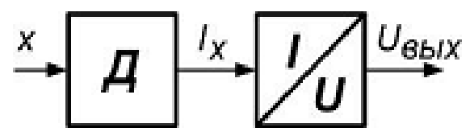 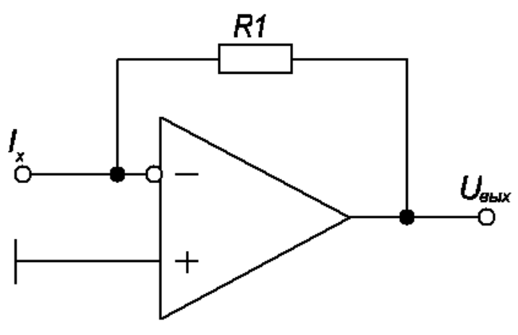

Uвых = -IxR1

**Вопрос №1.7. Покажите основные особенности подключения и использования датчиков электрического заряда.**

Датчики электрического заряда выдают сигнал в виде электростатического заряда, уровень и знак которого пропорциональны измеряемой физической величине (как правило интенсивность вибрации или степень деформации чувствительного элемента датчика). Основные особенности подключения и использования таких датчиков:

Не требуют питания;

Выходное напряжение почти не зависит от паразитной емкости лини, соединяющей датчик с нормализующим устройством (НУ). Это позволяет располагать датчики на удалении в десятки метров от НУ;

Чувствительны к внешнему электростатическому воздействию, вызванному силами природы;

Подключаются к измерительной системе через преобразователь заряд/напряжение:

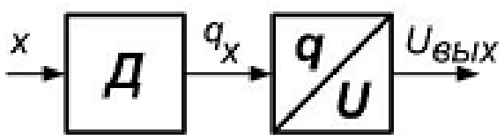

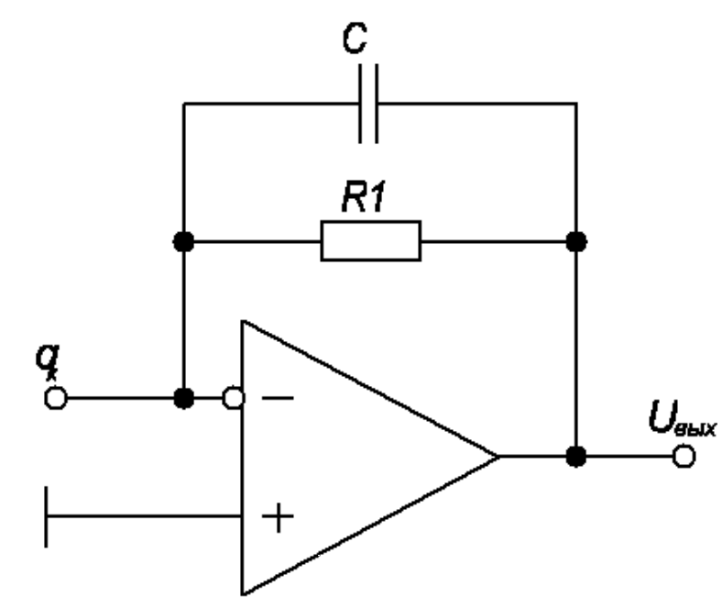

Uвых = -qx/C

Сопротивление R обеспечивает режим работы ОУ по постоянному току. Поэтому такой усилитель имеет характеристику фильтра верхних частот, для которого величина емкости С определяет значение коэффициента преобразования, а величина R частоту среза:

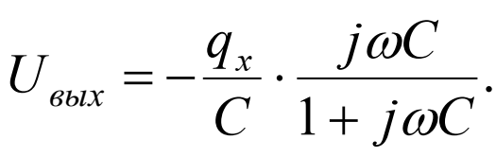

**Вопрос №1.8. Покажите основные особенности подключения и использования резистивных датчиков**

Резистивные датчики преобразуют измеряемую величину в омическое сопротивление. Наиболее часто такие датчики применяются для измерения перемещений, измерения уровня жидкости и пр.

Принцип действия основан на изменении их активного сопротивления при изменении длины l, площади сечения S или удельного сопротивления.

Основные особенности подключения и использования таких датчиков:

Не требуют питания;

Имеют среднюю в сравнении с прочими датчиками помехозащищённость;

Быстрее прочих теряют точность измерения в следствии физического износа чувствительного элемента;

Подключаются к измерительной системе через преобразователь сопротивление/напряжение:

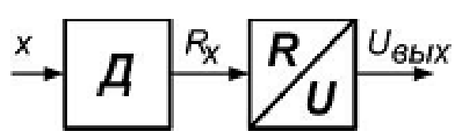

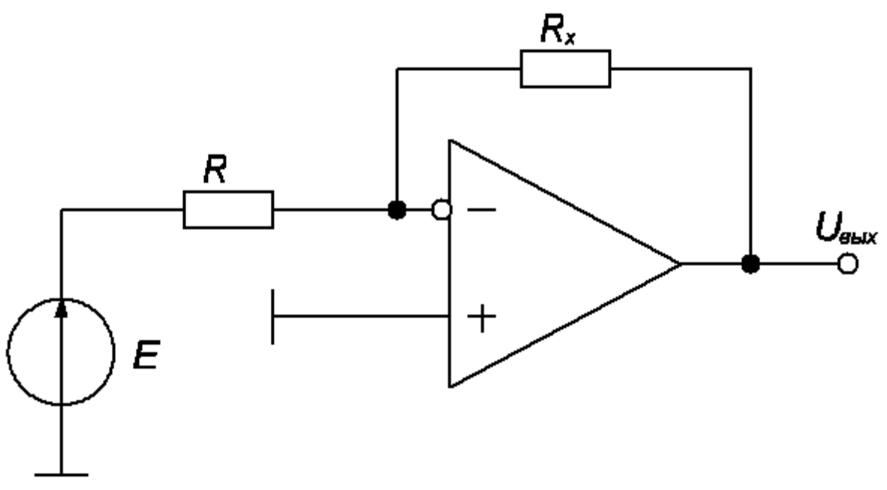

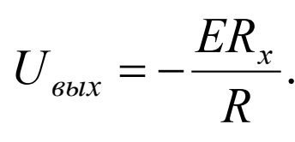

**Вопрос №1.9. Приведите основные особенности использования дифференциальной измерительной системы при сборе данных с датчиков.**

Дифференциальный метод подключения измерительной системы к датчику характеризуется симметричным способом подключения общего провода (заземления) относительно двух сигнальных выходов (фаз) датчика:

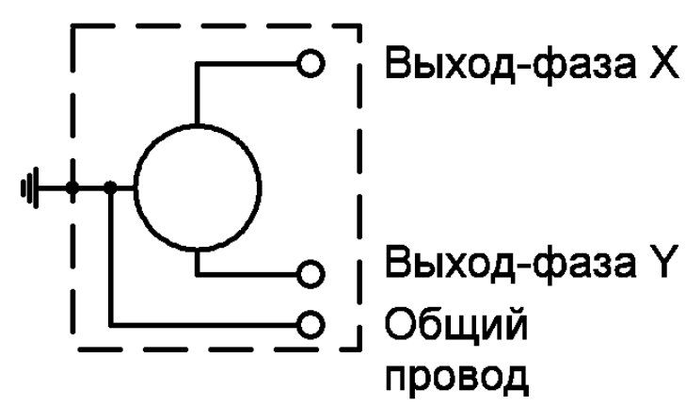 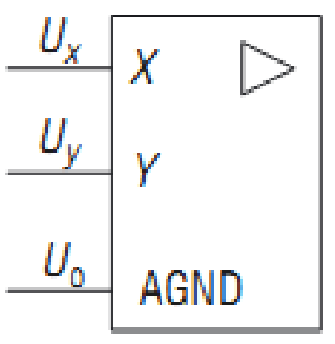

Такой способ позволяет наилучшим способом защитить снимаемый с датчика сигнал от влияния помех. Поскольку полезный сигнал определяется разницей фазных напряжений, внешняя наведённая помеха, оказывающая одинаковое влияние оба провода симметричной дифференциальной линии, практически не влияет на их полезный разностный сигнал, подлежащий усилению и последующей обработке.

Дифференциальный вход, показанный на рисунке 7, позволяет принять пару входных сигналов X и Y симметрично относительно общего провода и выделить полезный разностный сигнал Ud = (UY – UX) на фоне общего аддитивного помехового сигнала δ, выполнив над входными аналоговыми сигналами операцию вычитания:

Ud = (UY + δ) – (UX + δ) = (UY – UX).

Аддитивный сигнал помехи δ называется синфазным, полезный разностный сигнал Ud противофазным (дифференциальным).

Дифференциальный вход – это всегда трёхточечное подключение. Очень часто дифференциальный вход является входом напряжения, реже встречаются дифференциальные (разностные) токовые входы и дифференциальные входы заряда.

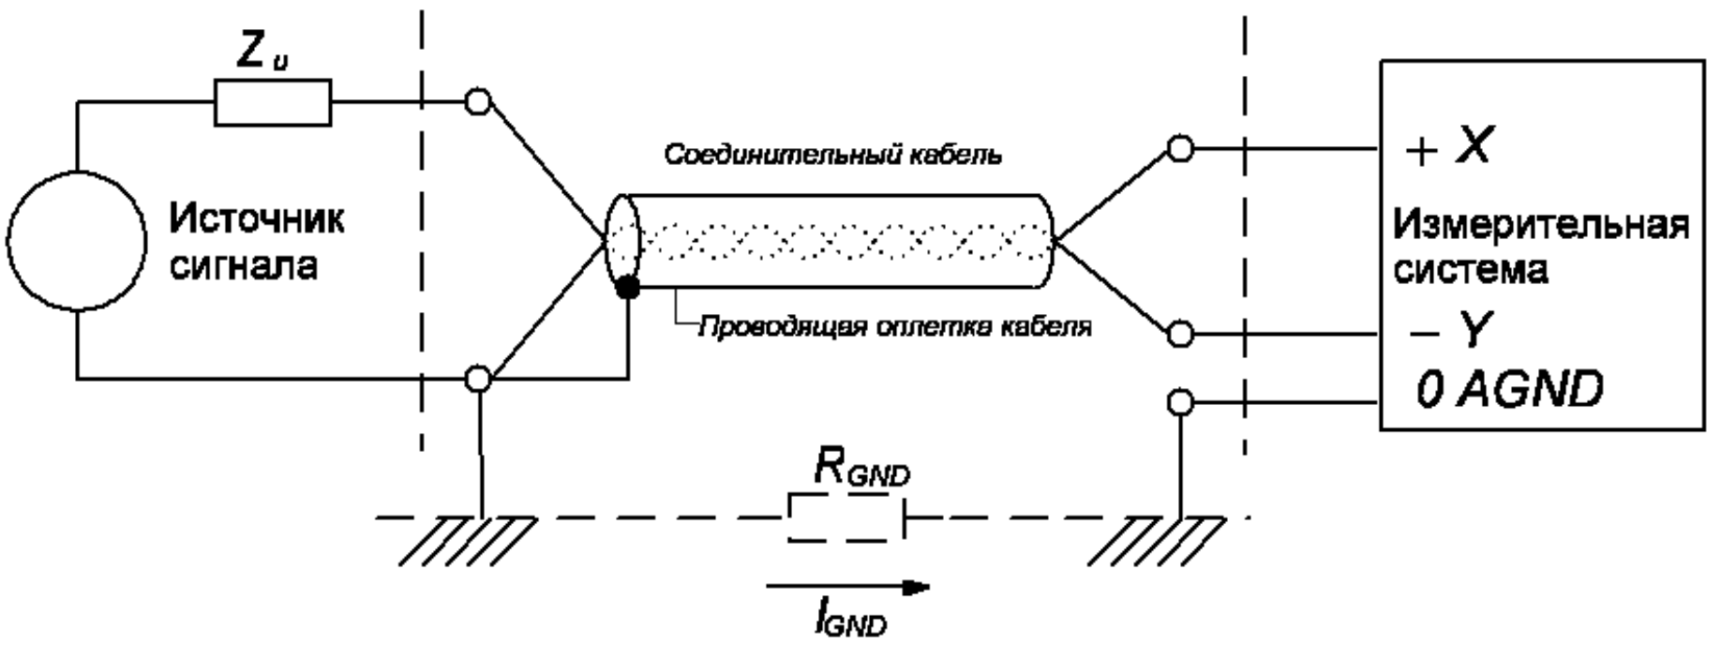

На рисунке представлена структурная схема заземления дифференциальной измерительной системы, позволяющей регистрировать очень малые входные сигналы.

Заземление системы, согласно рисунку 8, осуществляется через отдельный входной зажим (клемма 0 или «AGND» – аналоговая земля). Такое заземление корпуса или кожуха необходимо по соображениям безопасности. Ток земли измерительной системы потечет через эту отдельную клемму и поэтому останется в стороне от входной цепи.

**Вопрос №2.1. Из какого числа каскадов N с одинаковым усилением $K_{u \left[дБ\right]}=20 дБ$ должен состоять усилитель сигнала с датчика с коэффициентом усиления $K_{u }=10000$?**

Переведём необходимый $K_{u }=10000$ раз в децибеллы: dB = 20lg(10000) = 80 *дБ.*

Общее количество каскадов с усилением 20 *дБ* для обеспечения усиления 80 *дБ* = 80/20 = 4.

**Вопрос №2.2. Определите коэффициент усиления по току усилителя сигнала с датчика, если сопротивление нагрузки равно 150 Ом, входное сопротивление усилителя 300 Ом, коэффициент усиления по напряжению усилителя равен 20 дБ.**

К = (Rвх/Rн) * 10(*дБ*/20)= (300/150) * 10(*20*/20) = 20 раз = 20lg(20) = 26 *дБ.*

**Вопрос №2.3. Чему равен *Ки* схемы рисунка, если R1 = 20 кОм, R2 = 100 кОм.**



КУ = 1 + R2/R1 = 1 + 100/20 = 6 раз = 20lg(6) = 15,6 *дБ.*

**Вопрос №2.4. Чему равен коэффициент усиления по напряжению данной схемы, если R1 = 10 кОм, R2 = 50 кОм?**



КУ = R2/R1 = 50/10 = 5 раз = 20lg(5) = 14 *дБ*

**Вопрос №2.5. Схема сумматора на операционном усилителе приведена на рисунке. Рассчитайте сопротивления резисторов *R1, R2, R3* сумматора, обеспечивающих следующую зависимость выходного напряжения: UВЫХ = - (3UBX + 15UВХ2 + 5UВХ3). Сопротивление рези­стора обратной связи *R*ОC= 150 кОм.**

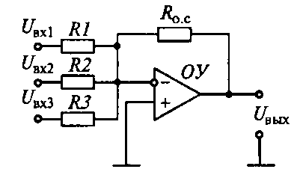

R1 = RОC/K1 = 150/3 = 50 кОм

R2 = RОC/K2 = 150/15 = 10 кОм

R3 = RОC/K3 = 150/5 = 30 кОм

**Вопрос №2.6. Схема сумматора на операционном усилителе приведена на рисунке. Рассчитайте сопротивления резистора *R*ОСсумматора, обеспечивающего следующую зависимость выходного напряжения: UВЫХ = - (3UBX + 15UВХ2 + 5UВХ3). Сопротивление рези­сторов в схеме:R1 = 50 кОм, R2 = 10 кОм, R3 = 30 кОм.**



RОC = R1*K1 = R2*K2 = R2*K2 = 50*3 = 10*15 = 30*5 = 150 кОм

**Вопрос №2.7. Найдите передаточные коэффициенты К1, К2, К3 суммато­ра (см. рисунок) по напряжениям UВХ1, UBX2, UВХ3, если R1 = 10 кОм, R2 = 5 кОм, R3 = 20 кОм, а ROС= 10 кОм.**



K1 = RОC/R1 = 10/10 = 1

K2 = RОC/R2 = 10/5 = 2

K3 = RОC/R3 = 10/20 = 0.5

**Вопрос №2.8. Рассчитайте время включения для схемы рисунка, если эквивалентная емкость равна 10 пФ, а сопротивление открытого канала транзистора VT1 равно 200 Ом.**

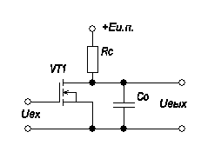

T = 2.3*Rk*C0 = 2.3*200 * 10 *10-12 = 4.6 нс.

**Вопрос №2.9. Для схемы, представленной на рисунке, изобразите упрощенную зависимость выходного напряжения от входного.**

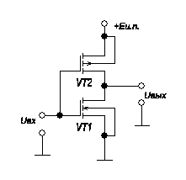

Зависимость выходного напряжения от входного:

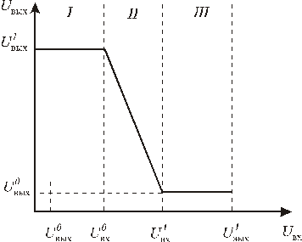

В схеме, показанной на рис. в качестве нагрузочного применен транзистор с каналом, тип электропроводности которого противоположен типу проводимости активного транзистора. Такая пара транзисторов называется комплементарной. В этой схеме входное напряжение управляет как активным транзистором, так и нагрузочным.

Если Uвх = U0ВХ, то транзистор VT1 закрыт, a VT2 открыт, при этом на выходе схемы устанавливается высокий уровень напряжения (I фаза).

Если Uвх = U1ВХ то открывается транзистор VT1, а транзистор VT2 закрывается, при этом на выходе схемы устанавливается низкий уровень напряжения (III фаза).

В том и другом случаях практически отсутствует потребление тока от источника питания. Лишь при переходе схемы из одного состояния в другое, когда один из транзисторов еще не полностью открылся, а второй не полностью закрылся, существует цепь для протекания тока (II промежуточная фаза).